Утверждена
постановлением администрации
Октябрьского района
№_______от ___________________ 2024 г.
Схема расположения земельного участка или земельных участков
на кадастровом плане территории
Система координат: МСК - 86, 2 зона
Условный номер земельного участка :ЗУ1
Номер кадастрового квартала: 86:07:0102006
Адрес: Ханты-Мансийский автономный округ - Югра, Октябрьский район, протока Яныгпосл, урочище Емынгтор
Категория земель: Земли сельскохозяйственного назначения
Разрешенное использование ЗУ: ведение личного подсобного хозяйства на полевых участках
Площадь земельного участка 3000 м²
Обозначение характерных точек границ | Координаты, м
 | X | Y
н1 | 1 212 975,65 | 2 460 224,98
н2 | 1 213 042,59 | 2 460 273,71
н3 | 1 213 012,82 | 2 460 302,72
н4 | 1 212 954,62 | 2 460 255,90
н5 | 1 212 960,93 | 2 460 255,04
н1 | 1 212 975,65 | 2 460 224,98
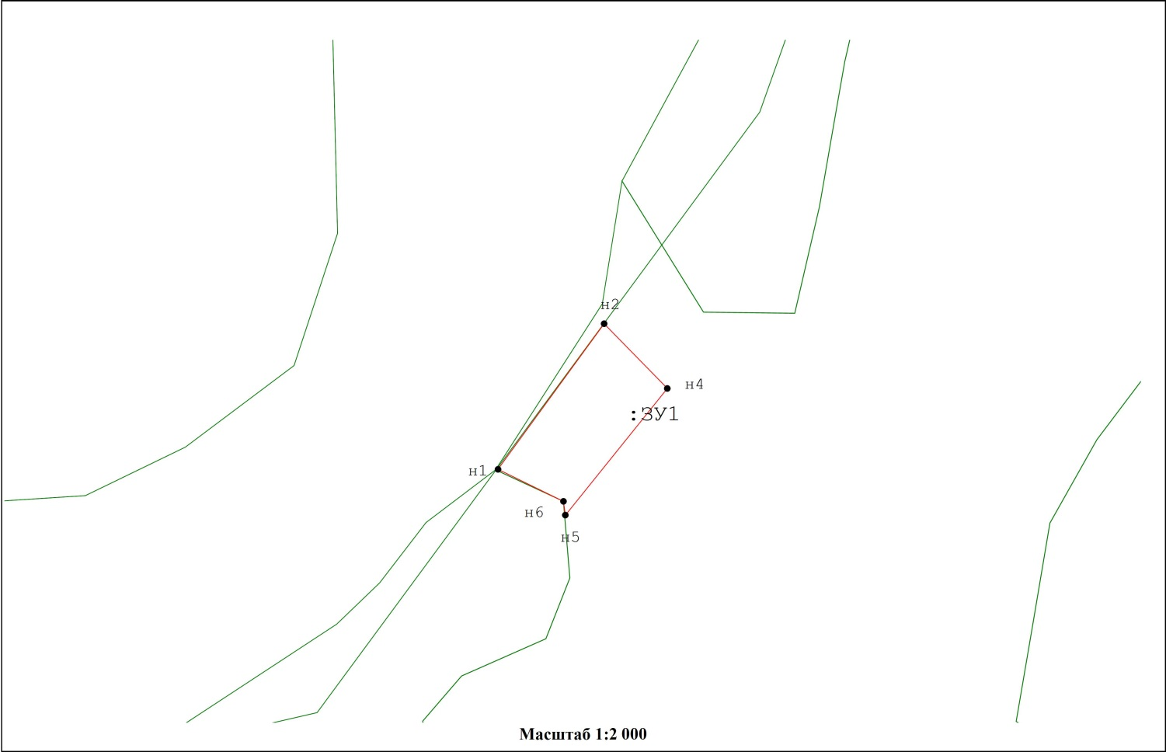Масштаб 1: 2000

Условные обозначения:
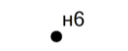- Образуемая точка, сведения о которой позволяют однозначно определить ее местоположение
- Существующая точка, имеющиеся в ГКН сведения о которой позволяют однозначно определить ее местоположение
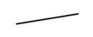- Существующая часть границы, сведения о которой достаточны для определения ее местоположения
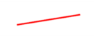- Вновь образованная часть границы, сведения о которой достаточны для определения ее местоположения

